**infobank와 IT/SW 첨단 기술의 메카 판교 테크노밸리에서**

**Global Service/Platform Company를 향한 유쾌한 도전에 함께하실 젊은 인재를 찾습니다.**

**◆ 모집분야 : 병역특례**

- 현역: 전직자(상시채용)

- 보충역 : 신규, 전직

**◆ infobank 요약소개**   
- 스마트 모바일 서비스 선도기업   
- 스마트폰 내장 SW에서 메시징 및 무선인터넷 SW까지 포괄하는 국내 최고의 Total Mobile 솔루션,기술 보유  
- 250여개의 모바일 서비스 특허 보유(등록+출원)

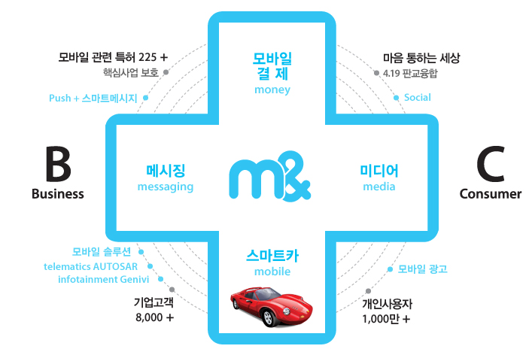

**◆ 직무소개**- SW개발   
1) 웹프로그래밍 : 메시징서비스, SNS개발, 웹기술 활용 서비스 구축  
2) 플랫폼서버 프로그래밍 : SMS,m& 및 양방향 참여형 등의 통합 메시지 서비스 플랫폼 개발  
3) 스마트폰 개발 : 각종 플랫폼의 APP 개발  
- SmartCar   
1) Telematics : 자동차 부품 상태 진단, 센터정보 연동  
2) AVN개발 : 차량용 SW개발

**◆ 회사위치**- 경기 성남시 분당구 삼평동 670 유스페이스1 A동 12층(판교역)

**◆ 지원자격**- 도전정신을 가진 젊은 청년   
- 벤처사업가로서 주인의식을 가지고 ib와 함께 꿈을 이룰 분  
- 열정으로 ib 사업과 삶을 즐길 준비가 되어있는 분

**◆ 복리후생**- 현직 산업기능요원 만족도 100%   
- 전국 유명콘도 보유 및 숙박 지원   
- 각종 동호회 지원 (실력파 ib밴드, 야구,골프 등 스포츠 동호회 등)  
- ib인의 무한 체력을 위한 체력단련비 지원  
- 우리모두 발명가, 직무발명보상금 지급  
- 배고플 틈이 없는 다양하고 맛나는 간식 제공

**◆ ib 판교사옥**

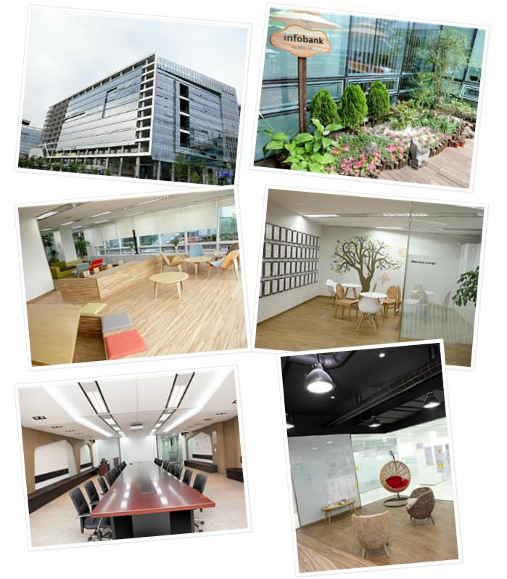

**이외에도 ib인을 위한 다양한 제도가 운영되고 있으니, ib에 지원하세요~  
ib는 젊은 청년들의 아름다운 도전을 기다립니다!!**

**◆ 입사지원 및 문의**

- 인포뱅크 HPR팀 031-628-1600 / [recruit@infobank.net](mailto:recruit@infobank.net)

- facebook : http://www.facebook.com/infobank1995**infobank와 IT/SW 첨단 기술의 메카 판교 테크노밸리에서   
Global Service/Platform Company를 향한 유쾌한 도전에 함께하실 젊은 인재를 찾습니다.**

**◆ 모집분야 : 병역특례**

- 현역: 전직자(상시채용)

- 보충역 : 신규, 전직

**◆ infobank 요약소개**   
- 스마트 모바일 서비스 선도기업   
- 스마트폰 내장 SW에서 메시징 및 무선인터넷 SW까지 포괄하는 국내 최고의 Total Mobile 솔루션,기술 보유  
- 250여개의 모바일 서비스 특허 보유(등록+출원)

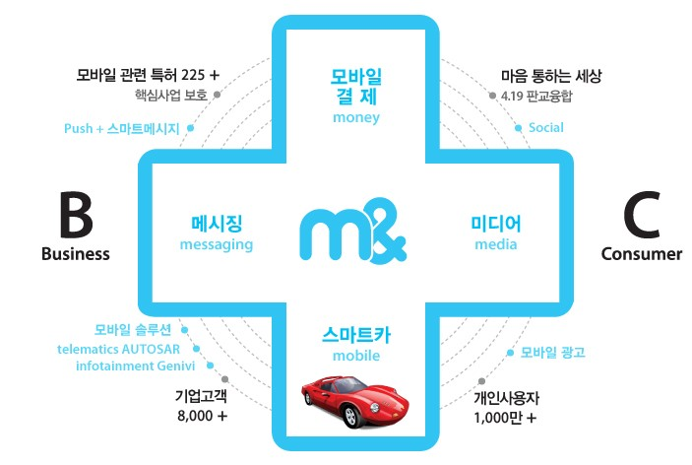

**◆ 직무소개**- SW개발   
1) 웹프로그래밍 : 메시징서비스, SNS개발, 웹기술 활용 서비스 구축  
2) 플랫폼서버 프로그래밍 : SMS,m& 및 양방향 참여형 등의 통합 메시지 서비스 플랫폼 개발  
3) 스마트폰 개발 : 각종 플랫폼의 APP 개발  
- SmartCar   
1) Telematics : 자동차 부품 상태 진단, 센터정보 연동  
2) AVN개발 : 차량용 SW개발

**◆ 회사위치**- 경기 성남시 분당구 삼평동 670 유스페이스1 A동 12층(판교역)

**◆ 지원자격**- 도전정신을 가진 젊은 청년   
- 벤처사업가로서 주인의식을 가지고 ib와 함께 꿈을 이룰 분  
- 열정으로 ib 사업과 삶을 즐길 준비가 되어있는 분

**◆ 복리후생**- 현직 산업기능요원 만족도 100%   
- 전국 유명콘도 보유 및 숙박 지원   
- 각종 동호회 지원 (실력파 ib밴드, 야구,골프 등 스포츠 동호회 등)  
- ib인의 무한 체력을 위한 체력단련비 지원  
- 우리모두 발명가, 직무발명보상금 지급  
- 배고플 틈이 없는 다양하고 맛나는 간식 제공

**◆ ib 판교사옥**

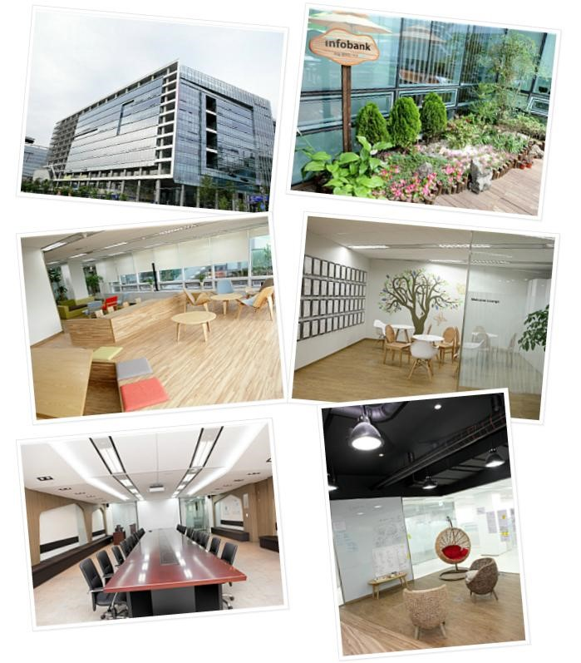

**이외에도 ib인을 위한 다양한 제도가 운영되고 있으니, ib에 지원하세요~  
ib는 젊은 청년들의 아름다운 도전을 기다립니다!!**

**◆ 입사지원 및 문의**

- 인포뱅크 HPR팀 031-628-1600 / [recruit@infobank.net](mailto:recruit@infobank.net)

**infobank와 IT/SW 첨단 기술의 메카 판교 테크노밸리에서   
Global Service/Platform Company를 향한 유쾌한 도전에 함께하실 젊은 인재를 찾습니다.**

**◆ 모집분야 : 병역특례**

- 현역: 전직자(상시채용)

- 보충역 : 신규, 전직

**◆ infobank 요약소개**   
- 스마트 모바일 서비스 선도기업   
- 스마트폰 내장 SW에서 메시징 및 무선인터넷 SW까지 포괄하는 국내 최고의 Total Mobile 솔루션,기술 보유  
- 250여개의 모바일 서비스 특허 보유(등록+출원)



**◆ 직무소개**- SW개발   
1) 웹프로그래밍 : 메시징서비스, SNS개발, 웹기술 활용 서비스 구축  
2) 플랫폼서버 프로그래밍 : SMS,m& 및 양방향 참여형 등의 통합 메시지 서비스 플랫폼 개발  
3) 스마트폰 개발 : 각종 플랫폼의 APP 개발  
- SmartCar   
1) Telematics : 자동차 부품 상태 진단, 센터정보 연동  
2) AVN개발 : 차량용 SW개발

**◆ 회사위치**- 경기 성남시 분당구 삼평동 670 유스페이스1 A동 12층(판교역)

**◆ 지원자격**- 도전정신을 가진 젊은 청년   
- 벤처사업가로서 주인의식을 가지고 ib와 함께 꿈을 이룰 분  
- 열정으로 ib 사업과 삶을 즐길 준비가 되어있는 분

**◆ 복리후생**- 현직 산업기능요원 만족도 100%   
- 전국 유명콘도 보유 및 숙박 지원   
- 각종 동호회 지원 (실력파 ib밴드, 야구,골프 등 스포츠 동호회 등)  
- ib인의 무한 체력을 위한 체력단련비 지원  
- 우리모두 발명가, 직무발명보상금 지급  
- 배고플 틈이 없는 다양하고 맛나는 간식 제공

**◆ ib 판교사옥**



**이외에도 ib인을 위한 다양한 제도가 운영되고 있으니, ib에 지원하세요~  
ib는 젊은 청년들의 아름다운 도전을 기다립니다!!**

**◆ 입사지원 및 문의**

- 인포뱅크 HPR팀 031-628-1600 / [recruit@infobank.net](mailto:recruit@infobank.net)